Дистанционное обучение. Урок чтения.
Занесите свои ответы в таблицу

№вопроса | Ответы
1 | Обведите выбранный вами вариант ответа: a b c
2 | _____________________________________________________________________  _____________________________________________________________________  _____________________________________________________________________
3 | _____________________________________________________________________  _____________________________________________________________________  _____________________________________________________________________
4
5 | ______________________________________________________________________  __________________________________________________________________  __________________________________________________________________
6 | Обведите выбранный вами вариант ответа: a b c d
7
8 | Обведите выбранный вами вариант ответа: a b c d
9 | 1/ _________________ 2/ _______________ 3/ ____________________  4/ _________________ 5/ _______________ 6/ ____________________  7/ _________________ 8/ _______________

Here is a story about Charlie Bucket from the book Charlie and the Chocolate Factory by Roald Dahl.

1) Прочитайте историю. Выберите Ответ на вопрос: What problems did the cold weather cause (вызвала)?
a) The Buckets began to starve (голодать).
b) Charlie didn’t want to go to school.
c) Charlie got ill.
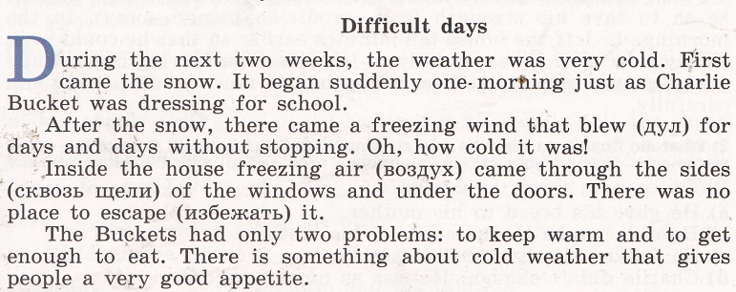
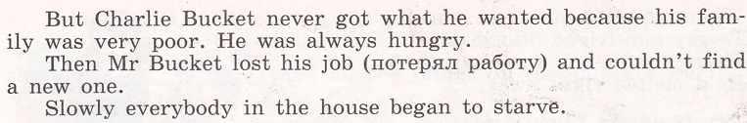

2) Ответьте на вопрос: What problem did the Buckets have?

3) Prove that the weather was really cold. ________________________________________________

4) Прочитайте вторую часть рассказа.
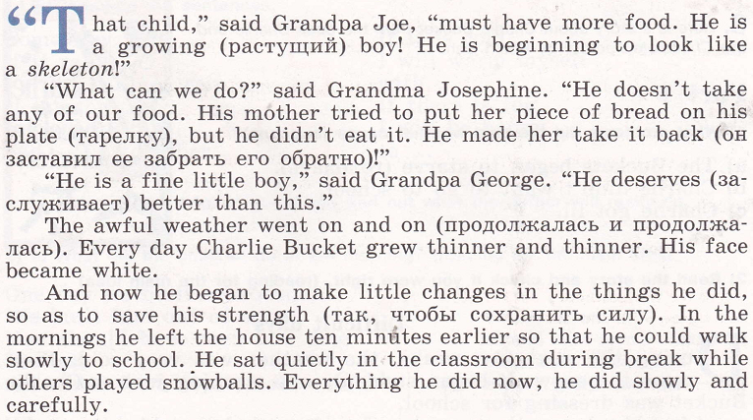

5) Найдите ответ на следующий вопрос в тексте: Did starvation change Charlie? Выпишите ответ.

6) Выберите правильные варианты ответов на вопрос: What did Charlie do when he was starving?
a) He gave his bread to his mother.
b) He didn’t take the bread from his mother.
c) He walked slowly and didn’t play.
d) Charlie didn’t change. He was as nice as before.

7) Прочитайте третью часть рассказа.
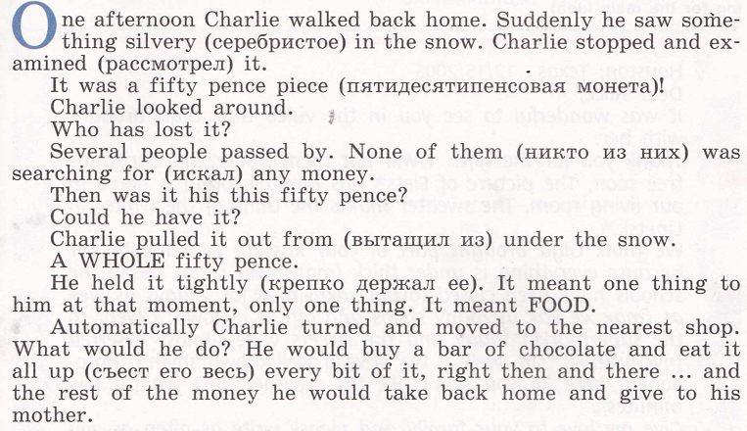

8) Ответьте на вопрос: What or who helped the Buckets in this situation?
a) A magician helped the Buckets.
b) Charlie’s father found a new job.
c) A rich person bought some food for them.
d) Charlie found some money in the street.

9) Заполните пропуски.
